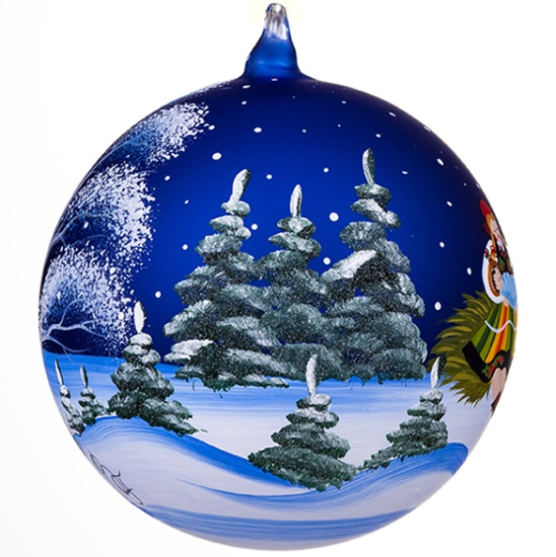**[Konkurs](http://www.gokzbuczyn.pl/index.php?option=com_content&view=article&id=717:konkurs-najpikniejsza-bombka-boonarodzeniowa&catid=7:archiwum-zapowiedzi&Itemid=25)**

**[NAJPIĘKNIEJSZA BOMBKA BOŻONARODZENIOWA](http://www.gokzbuczyn.pl/index.php?option=com_content&view=article&id=717:konkurs-najpikniejsza-bombka-boonarodzeniowa&catid=7:archiwum-zapowiedzi&Itemid=25)**

CEL KONKURSU:

promowanie twórczości dziecięcej, pobudzenie inwencji twórczej i fantazji, inspirowanie do aktywności, integracja dzieci przez sztukę.

* Do udziału w konkursie zapraszamy wszystkich uczniów Szkoły Podstawowej w Czajkowie.
* Konkurs polega na wykonaniu przestrzennej formy bombki bożonarodzeniowej.
* Technika i materiały pracy dowolne.
* Gotową pracę podpisz imieniem, nazwiskiem oraz klasą i podaj wychowawcy do 30.11.2016r.
* Konkurs odbywa się w dwóch kategoriach

Kategoria I – kl. 0-III

Kategoria II – kl. IV-VI

* Czekają cenne nagrody!!!

Organizatorzy konkursu:

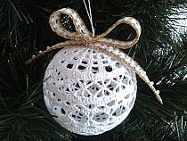Danuta Świtała

Izabela Tomala

Marta Stochmiał

Mariola Wrzosek

Monika Kurek-Pacyna